Prašymo išduoti/keisti asmens tapatybės dokumentą užsienyje pateikimas per MIGRIS
- MIGRIS svetainėje prisijungiate prie savo paskyros kaip e-MIGRIS naudotojas.
- MIGRIS svetainėje renkatės skiltį PRADŽIA
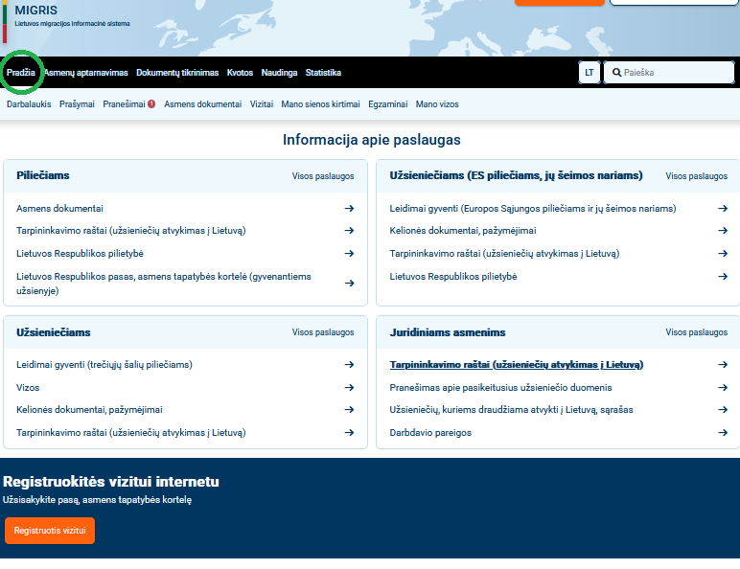
- Renkatės Piliečiams_ Lietuvos Respublikos pasas, asmens tapatybės kortelė (gyvenantiems užsienyje)
- Spaudžate mygtuką Pildyti prašymą:
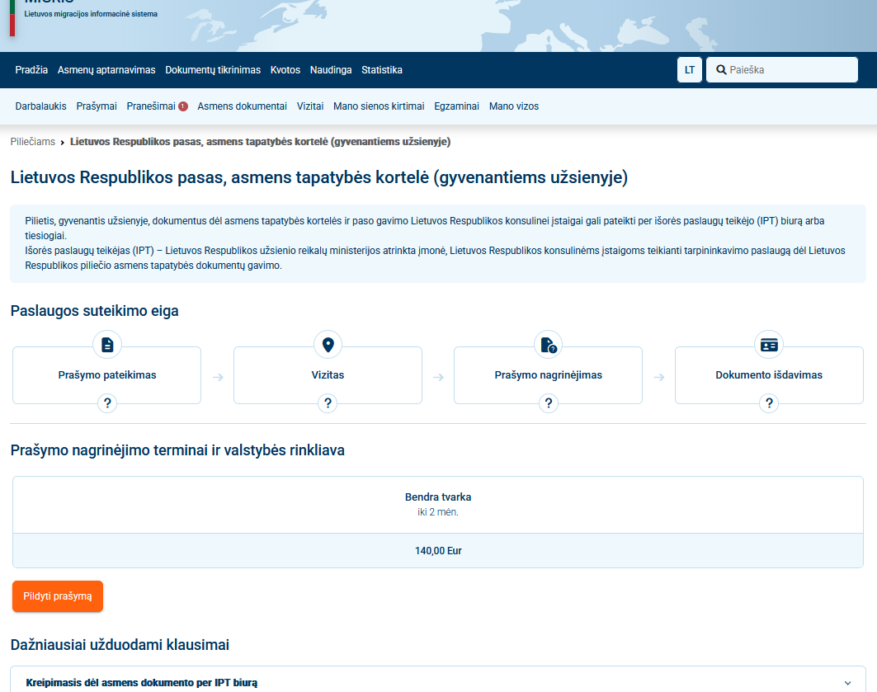

- Pildote e-prašymą per prašymo pateikimo vedlį:
Užpildote prašymą (naudokite lietuvišką raidyną)
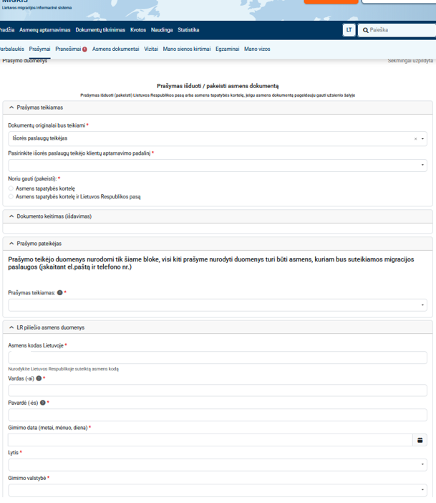

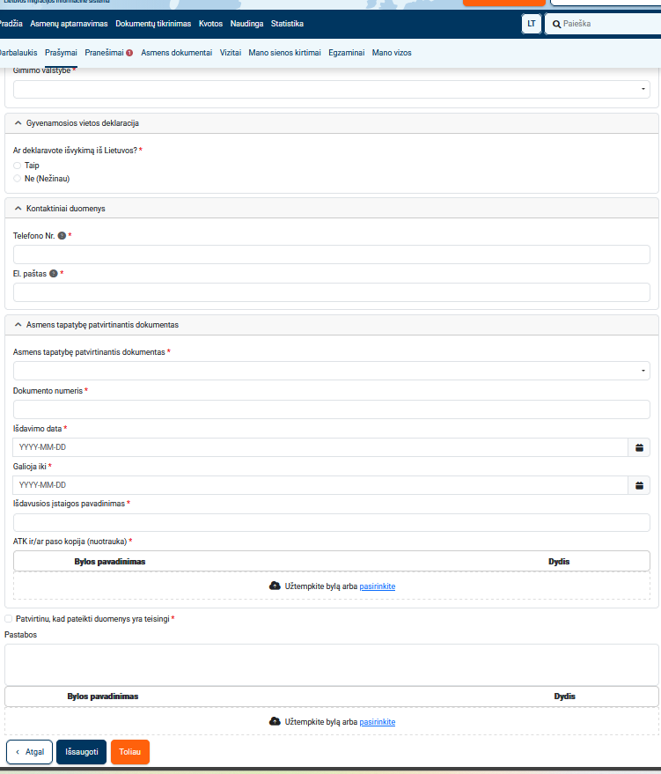
- Spaudžate mygtuką Toliau

- Pasirenkate iš sąrašo Jums patogų Išorės paslaugų teikėjo padalinį:
Jungtinė Karalystė- Mančesteris (IPT), Jungtinė Karalystė- Edinburgas (IPT), Jungtinė Karalystė- Londonas (IPT).
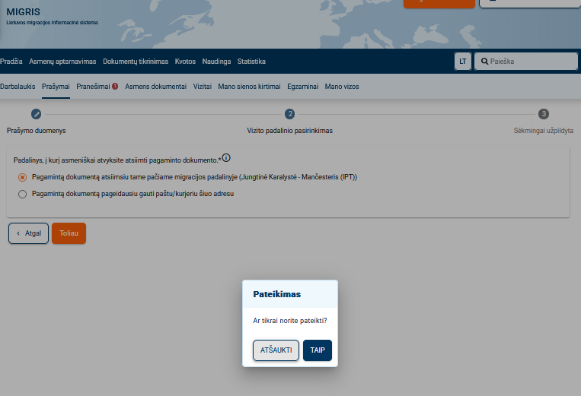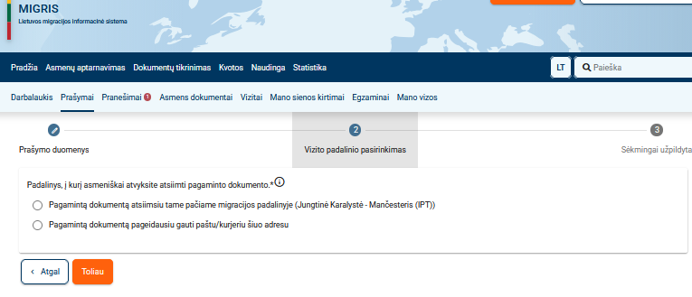
- Pasirenkate ar dokumentus atsiimsite IPT ar pageidaujate gauti paštu nurodytu adresu Jungtinėje Karalystėje. Siuntimo adresą reikės įrašyti papildomuose laukeliuose.

- Paspaudus prašymo pateikimo mygtuką inicijuojamas sekantis žingsnis – pateikiama informacija apie e-prašymo pateikimą Išankstinei peržiūrai:
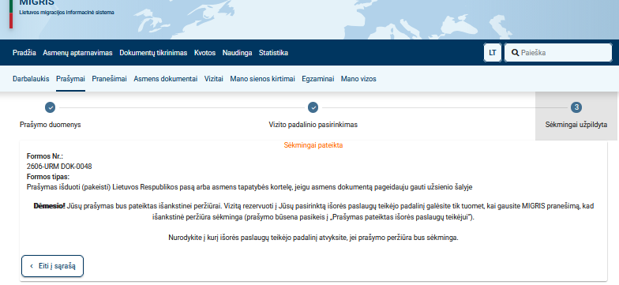
SVARBU. Vizitą rezervuojate Išorės paslaugų teikėjo svetainėje tik gavę žinutę „Išankstinė peržiūra sėkminga“ į Jūsų eMigris naudotojo paskyrą.
Vizitui į pasirinktą IPT Londone, Mančesteryje ar Edinburge atvykstate į pasirinktą IPT be registracijos darbo dienomis nuo 8:30 iki 12:30.

Papildomi naudingi veiksmai su e-prašymu MIGRIS
Norite atšaukti e-prašymą
Norėdami atšaukti e-prašymą galite tai padaryti e-prašymų sąraše susiradę norimą atšaukti e-prašymą paspausdami mygtuką (Atšaukti prašymą)
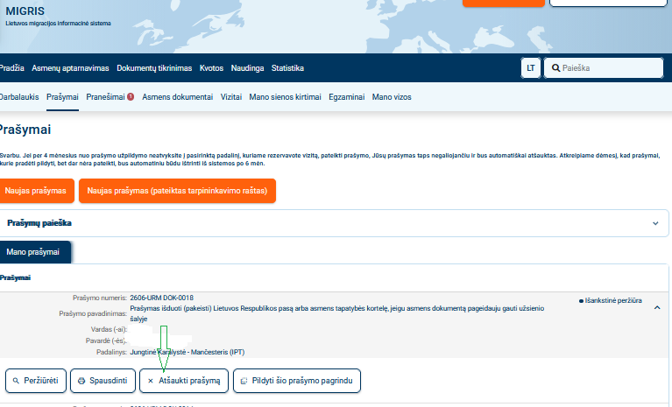
Galite atšaukti tik tokį e-prašymą, kurio būsena yra „Prašymas pateiktas“. Negalėsite atšaukti e-prašymo, kurio būsena yra pasikeitusi, t.y. nagrinėjančios e-prašymą institucijos darbuotojai jau yra atlikę veiksmus su šiuo e-prašymu.

Norite peržiūrėti e-prašymą
Anksčiau sukurtą e-prašymą galite peržiūrėti meniu juostoje Prašymai_Mano prašymai paspaudus mygtuką Peržiūrėti:
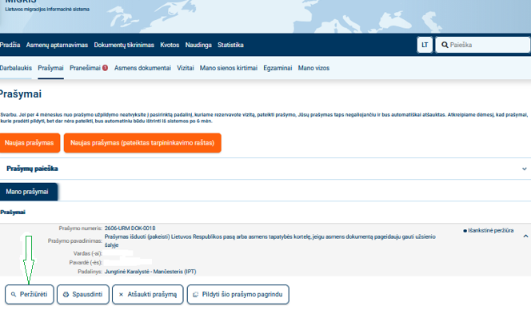

Redaguoti galima tik tuos e-prašymus kurių būsena „Prašymas pildomas“, „Prašyma pateiktas“. Paspaudus mygtuką Redaguoti

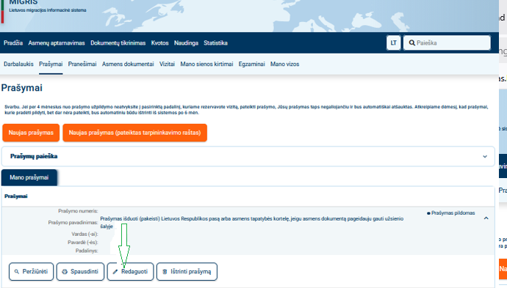

Norite peržiūrėti atmestą prašymą
Jei e-prašymas buvo atmestas Lietuvos atstovybėje užsienyje ar Išorės paslaugų teikėjo, tokio e-prašymo būsena bus „Prašymas atmestas“, bei pateikiama atmetimo priežastis.

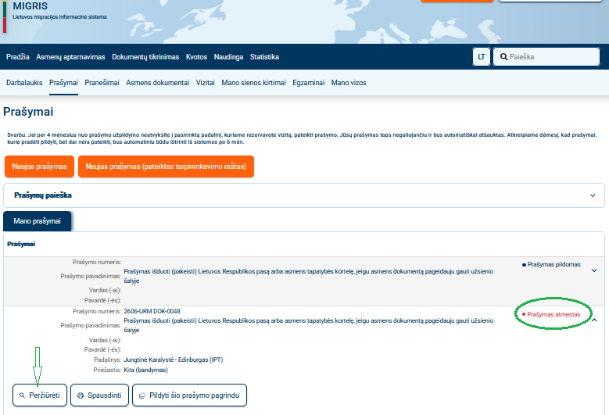

E-prašymo pildymas seno e-prašymo pagrindu (taisant atmestą e-prašymą)

Naudotojo meniu juostoje pasirinkę “Prašymai” ir pasirinkę konkretų e-prašymą, kuris jau buvo pateiktas anksčiau, galite pasirinkti (Pildyti šio prašymo pagrindu). Pasirinkus šią funkciją sukuriamas naujas e-prašymas su visais tais pačiais duomenimis ir prikabintais dokumentais, kurie buvo pasirinktame e-prašyme. Ši funkcija gali būti ypač aktuali tuo atveju, kai Jūsų e-prašymas yra atmetamas dėl netinkamai nurodytų duomenų. Tokiu atveju nereikės pildyti viso e-prašymo iš naujo, o naudojant seno e-prašymo duomenis galėsite pildyti naują e-prašymą:
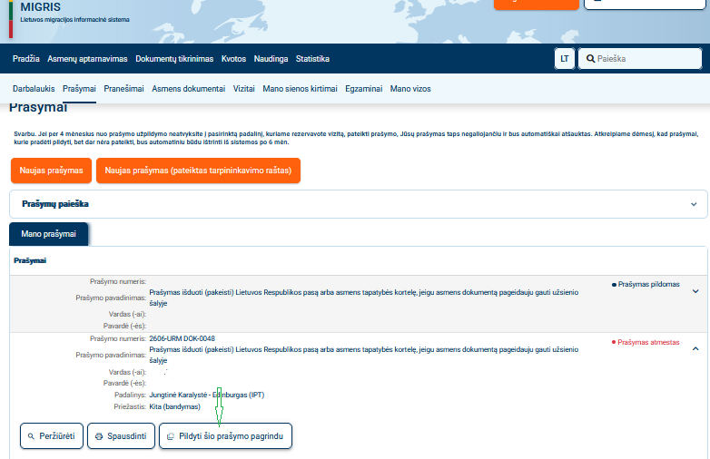

Pranešimų peržiūra

Visus gautus pranešimus į Jūsų naudotojo paskyrą MIGRIS galima peržiūrėti pasirinkus “Pranešimai”.
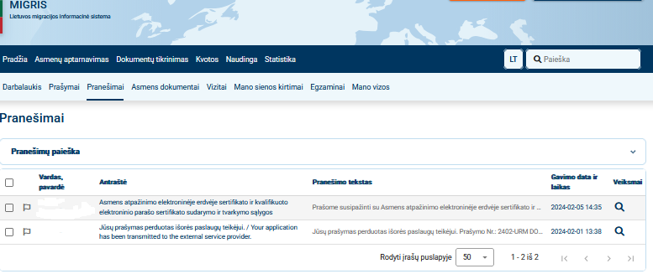
Pasirinkus gautą pranešimą matoma pranešimo informacija. Jei gautame dokumente yra pridėtų dokumentų jie pateikiami pranešimo apačioje.

